Pressetext

We3

Great Britain’s einzigartiges Rock- und Pop-Vokaltrio

Life Is In The Music

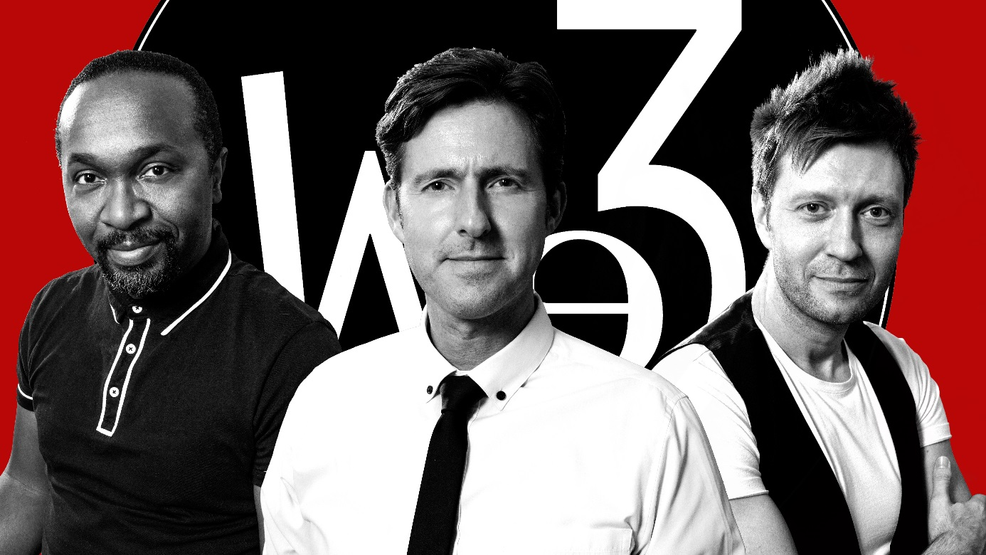

We3 sind einzigartig und bringen ihre Vocal Art mit einer ansteckenden, modernen und dynamischen Energie auf die Bühne.
Andys unglaubliche Vocal Percussions, Frasers weiche und funkige Bassstimme und Steves außergewöhnliche Lead-Stimme – mehr brauchen die Jungs nicht für eine mitreißende und unvergessliche Show.

Ihr aktuelles Programm „Life Is In The Music“ ist eine faszinierende Mischung aus dem beachtlichen Können der drei, ihrem entwaffnenden britischen Charme, sowie einer Interaktion, durch die das Publikum nicht nur gut unterhalten, sondern gleichzeitig auch Teil der Show wird.

Das Programm ist vollgepackt mit Originalmaterial sowie Songs von Künstlern wie Bruno Mars, Justin Timberlake, George Michael und Lionel Richie.

Talentiert, clever und witzig – We3 bieten das volle, mitreißende Paket

Zitate:

“Sexy, charming & talented – these boys are amazing!”
(Elle Macpherson)

“Fabulous guys – the show is a great night out!”
(Brian May)

“Music, beat and wit – what more could any celebration need?”
(Sir Tim Rice)

“I love your voices - truly incredible!”
(Nicole Scherzinger)

Youtube-Links:

Promo mit TV Ausschnitten:
https://www.youtube.com/watch?v=pR0CgEcMzrE

“Collide” von James Bay
https://www.youtube.com/watch?v=KiyHB4dnHQM

“We Three” von The Ink Spots
https://www.youtube.com/watch?v=6bXM2nIqbMY

Uptown Funk von Mark Ronson ft Bruno Mars
https://www.youtube.com/watch?v=qDs-r0njXzA

„Why Not?“ von Michel Camilo
https://www.youtube.com/watch?v=vW5Dlrq0z7k

"I'm Yours" von Jason Mraz
https://www.youtube.com/watch?v=ofgLjfBwMvg

Zum We3 youtube Channel

magenta
©pmj

Kontakt:


magenta ARTISTS
Peter Martin Jacob
Tel.: 0621/86258988, Handy: 0177/6563624

herrjacob@magenta-artists.de

